居安思危，常备不懈！海安生态环境局举行2020年突发环境事件应急预案现场演练
为全面贯彻落实习近平生态文明思想和十九届五中全会精神，学习贯彻习近平总书记关于安全生产重要论述，进一步加强环境应急管理工作，检查《南通市海安生态环境局突发环境事件应急预案》中所确定的各项软硬件措施是否落实，检验应急预案的科学性、可行性和可操作性；检验局科室、部门和相关企业建立的联动机制以及突发环境事件整体反应能力和协调配合能力。2020年12月4日下午，海安生态环境局举行突发环境事件应急预案现场演练在江苏省海安石油化工厂内举行。

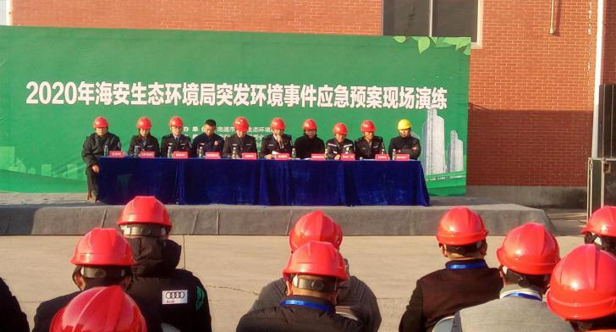
此次演练由南通市海安生态环境局主办，海安高新区管委会、江苏省海安石油化工厂承办，南通市海安生态环境局副局长柳培文担任总指挥。事故设想为江苏省海安石油化工厂危废仓库内危废泄漏起火，造成突发环境事件。

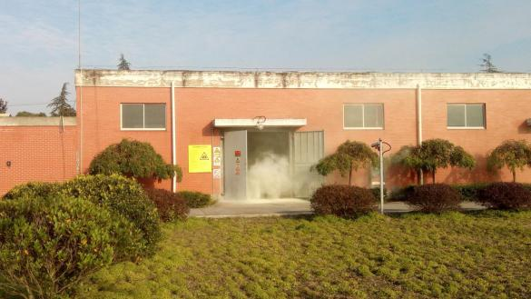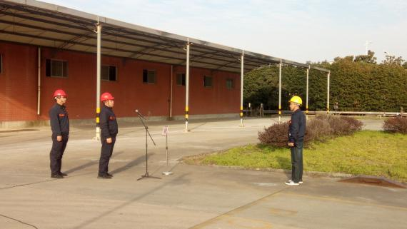
危废仓库起火 企业前期处置
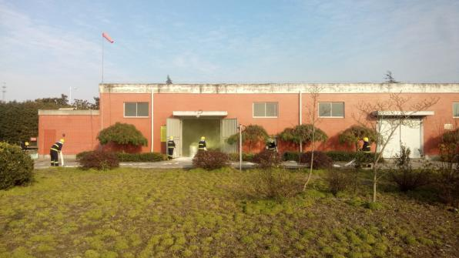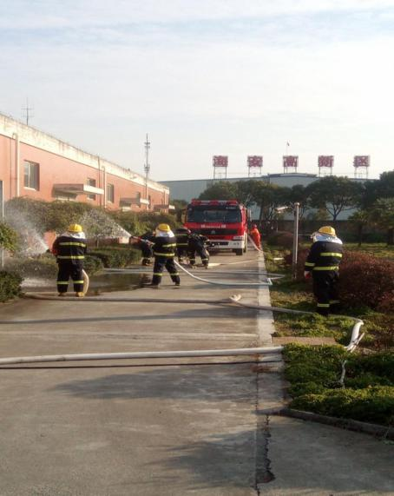
消防救援大队到达现场
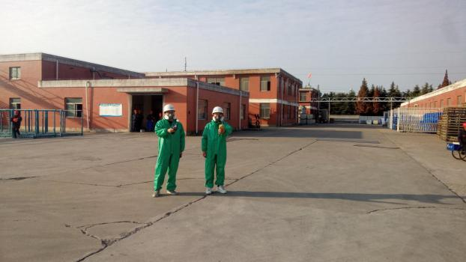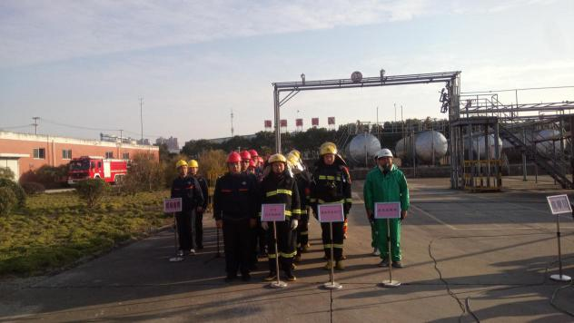
应急监测组开展监测 人员集合
通过企业成立应急救援小组，进行先期处置，同时向政府和有关部门上报情况。消防救援大队负责突发环境事件的现场抢险和应急救援，配合做好突发环境事件的现场处置工作。高新区管委会负责维护突发事件的应对工作，我局相关科室协调现场应急处置、应急调查和应急监测，密切配合，指导各应急队伍及时采取措施减小环境危害，圆满完成了预定的各项目标任务，此次演练验证了我局应急预案的科学性、可行性和可操作性；也检验了我局科室和相关企业建立的联动机制以及面对突发环境事件整体反应能力和协调配合能力。
演练结束后，柳培文副局长结合现场演练的整体情况，对事故应急救援提出了四点建议：一是要进一步完善应急预案编制；二是要更新应急救援物资信息；三是要定期组织培训与演练；四是要确保危险废物处置专项整治行动取得实效。

